- Úvod
Európa sa zapája do diskusie o svojej budúcnosti. Lídri EÚ sa do jedného roka stretnú v rumunskom meste Sibiu, aby vyvodili závery z tejto diskusie, ktorú Komisia svojou Bielou knihou o budúcnosti Európy začala v marci 2017.
Jednou z dôležitých otázok je riešenie očakávaní občanov a reagovanie na ich obavy týkajúce sa budúcnosti v rýchle sa meniacom svete, vo svete, ktorý prináša nové možnosti, ktorý však prináša aj neistotu. Mnohí sa obávajú toho, ako sa bude vyvíjať práca, obávajú sa o budúcnosť sociálneho štátu, o ďalší vývoj našich demokratických a rôznorodých spoločností a o postavenie Európy vo svete. Európa musí svojim občanom, najmä mladým ľuďom, umožniť naučiť sa čo najlepšie využívať príležitosti, ktoré ponúkajú nové technológie a globálne trendy. Vzdelávanie a odborná príprava ponúkajú riešenia do budúcnosti a sú investíciou v prospech jednotlivcov, ako aj celej spoločnosti.
Únia je v prvom rade úniou hodnôt, ako je zakotvené v článku 2 Zmluvy o Európskej únii, a vzdelávanie, odborná príprava a kultúra sú nevyhnutné na šírenie a presadzovanie spoločných hodnôt a budovanie vzájomného porozumenia.
Čo sa týka hospodárskej oblasti, aj keď kríza zanechala stopy na trhu práce aj na spoločnosti, sociálne trhové hospodárstvo Európy preukázalo svoju odolnosť pri prekonávaní najväčšej hospodárskej krízy v dejinách. Pokračujúca práca na dokončení hospodárskej a menovej únie prispeje k ďalšiemu posilneniu hospodárskych základov Európy.
Pokiaľ ide o sociálne priority, Únia dala jasne najavo, že pri európskom projekte ide o oveľa viac než len o ekonomiku. Európsky parlament, Rada a Komisia v novembri 2017 spoločne vyhlásili Európsky pilier sociálnych práv. Tento pilier posilňuje zásady a práva v oblasti zamestnanosti a sociálnej oblasti, na ktorých je založená Únia, a ako svoju hlavnú zásadu ustanovuje právo na kvalitné vzdelávanie, odbornú prípravu a celoživotné vzdelávanie.
Silnejšie postavenie politík týkajúcich sa mládeže, vzdelávania a kultúry
V Rímskej deklarácii z marca 2017 sa európski lídri zaviazali, že sa budú usilovať o „Úniu, v ktorej mladí ľudia dostanú najlepšie vzdelanie a najlepšiu odbornú prípravu, v ktorej môžu študovať a nájsť pracovné príležitosti na celom kontinente. Úniu, ktorá chráni naše kultúrne dedičstvo a podporuje kultúrnu rôznorodosť.“ Ak chceme vybudovať silnejšiu Európu, politiky v oblasti mládeže, kultúry, vzdelávania a odbornej prípravy musia v rámci európskeho projektu zohrávať významnú úlohu.
Čoskoro na to Komisia prijala opatrenia zamerané na riešenie situácie mladých ľudí, ktorí museli čeliť najväčšej kríze, a opatrenia, ktoré im poskytnú lepšie príležitosti na ich aktívnu účasť na európskom projekte. Mnohé ciele sa už dosiahli. Vytváranie budúcej Európy si však vyžaduje podporu a zapojenie mladých ľudí. Komisia preto spolu s Radou naďalej intenzívne zameriava svoju pozornosť na mladých ľudí.
Viac pozornosti treba venovať vzdelávaniu, odbornej príprave a kultúre, aby sme tieto oblasti mohli naplno využiť na podporu európskeho projektu. Investovanie do zručností, kompetencií a znalostí je nevyhnutné na posilnenie odolnosti Európy. Takéto investície do ľudí stimulujú inovácie, produktivitu a konkurencieschopnosť a pomáhajú zachovávať zamestnateľnosť a odstraňovať nesúlad medzi ponúkanými a požadovanými zručnosťami na rýchlo sa vyvíjajúcom trhu práce ovplyvňovanom globalizáciou a technologickými zmenami.
Ďalším aspektom je rôznorodosť, ktorá je charakteristickou črtou Európy a zdrojom inovácií a tvorivosti. Vzdelávanie a kultúra zvyšujú našu informovanosť, chápanie a oceňovanie bohatého spoločného európskeho kultúrneho dedičstva, histórie, skúseností, presvedčenia a hodnôt. Toto ľudí spoza hraníc spája, prispieva k presadzovaniu rovnosti medzi ženami a mužmi a dáva nám pocit spolupatričnosti. Vzdelávanie, odborná príprava a kultúra nám môžu pomôcť objavovať a pociťovať, čo znamená byť Európanom.
V novembri 2017 na göteborskom samite lídri EÚ rozhodli o zaradení vzdelávania a kultúry do diskusie v rámci Agendy lídrov. Diskusia lídrov bola založená na príspevku Komisie „Posilňovanie európskej identity vzdelávaním a kultúrou“, v ktorom Komisia stanovuje svoju víziu pracovať na vybudovaní európskeho vzdelávacieho priestoru. Vďaka diskusiám sa vzdelávanie a kultúra dostali na ústredné miesto v politickej agende. Európa čelí rôznym výzvam vrátane populizmu, xenofóbie, intolerancie, diskriminácie a dezinformácií. Okrem toho len málo členských štátov EÚ dosahuje dobré výsledky vo všetkých oblastiach vzdelávania a odbornej prípravy. Preto treba posilniť vzdelávanie a šírenie kultúry v rámci Únie.

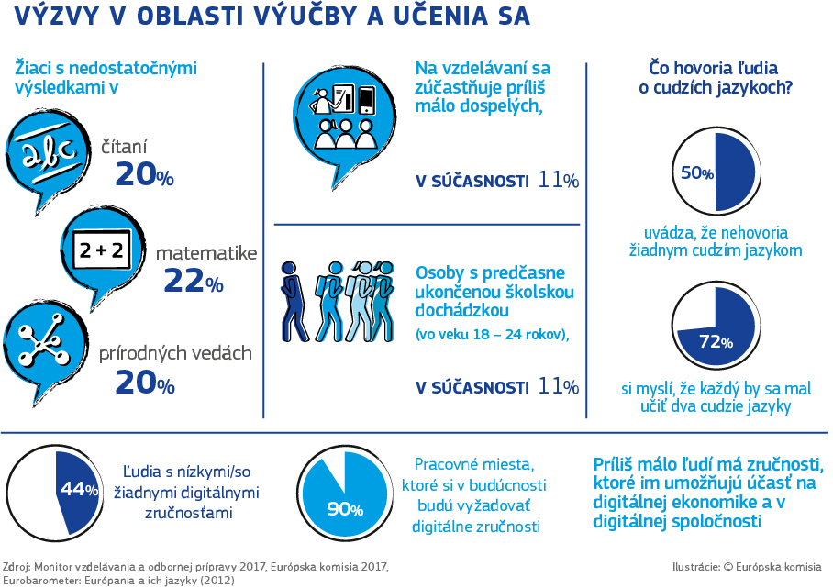

Európska rada v decembri 2017 vyzvala členské štáty, Radu a Komisiu, aby:
- napredovali v práci na viacerých kľúčových iniciatívach vrátane programu Erasmus+, európskych univerzít, jazykového vzdelávania, európskej študentskej karty, vzájomného uznávania diplomov a Európskeho roku kultúrneho dedičstva,
- preskúmali možné opatrenia na riešenie problematiky zručností spojených s digitalizáciou, kybernetickou bezpečnosťou, mediálnou gramotnosťou a umelou inteligenciou; potreby inkluzívneho prístupu k vzdelávaniu a odbornej príprave založeného na celoživotnom vzdelávaní a inováciách a aby preskúmali podmienky právneho a finančného rámca na rozvoj kultúrneho a kreatívneho priemyslu a mobility pracovníkov kultúrneho sektora.
Komisia v tejto súvislosti predložila 17. januára 2018 prvý balík opatrení zameraných na kľúčové kompetencie, digitálne zručnosti, ako aj na spoločné hodnoty a inkluzívne vzdelávanie.
Toto oznámenie je súčasťou druhého balíka iniciatív v rámci reakcie na požiadavku Európskej rady. Zastrešuje súbor iniciatív v oblasti politiky týkajúcej sa mládeže, kultúry, vzdelávania a odbornej prípravy s cieľom pomôcť zabezpečiť konkurencieschopnejšiu, inkluzívnejšiu a súdržnejšiu Európu:
- Vychádzajúc zo skorších opatrení zameraných na investovanie do mladých ľudí, Komisia predstavuje „stratégiu pre mládež“ na obdobie rokov 2019 – 2027. Dôraz sa kladie na posilnenie postavenia mladých ľudí v Európe a na to, aby sa im poskytol silnejší hlas pri tvorbe politík EÚ.
- Ako sa uvádza v oznámení s názvom „Posilňovanie európskej identity vzdelávaním a kultúrou“, Komisia predkladá „Novú európsku stratégiu pre kultúru“. Táto iniciatíva prispeje k zlepšovaniu informovanosti o spoločnej európskej identite a európskom dedičstve a k podpore vzťahov medzi Úniou a tretími krajinami.
- V súlade s cieľom pracovať na vybudovaní európskeho vzdelávacieho priestoru Komisia predkladá dva návrhy na odporúčania Rady týkajúce sa „vzájomného uznávania diplomov“ a zlepšovania „výučby a štúdia jazykov“. Obidve iniciatívy majú zásadný význam pre uľahčovanie vzdelávacej mobility v Európe.
- Aj v súlade s Európskym pilierom sociálnych práv Komisia navrhuje odporúčanie Rady s názvom „Vysokokvalitné systémy vzdelávania a starostlivosti v ranom detstve“. Cieľom tejto iniciatívy je zabezpečiť, aby všetky deti v Európe mohli mať dobrý štart do života.
Ako sa uvádza v nasledujúcej tabuľke, činnosti sa už začali a v nadchádzajúcich rokoch budú pokračovať. Táto spolupráca bude podporovať spoločné úsilie smerom k vytvoreniu európskeho vzdelávacieho priestoru.
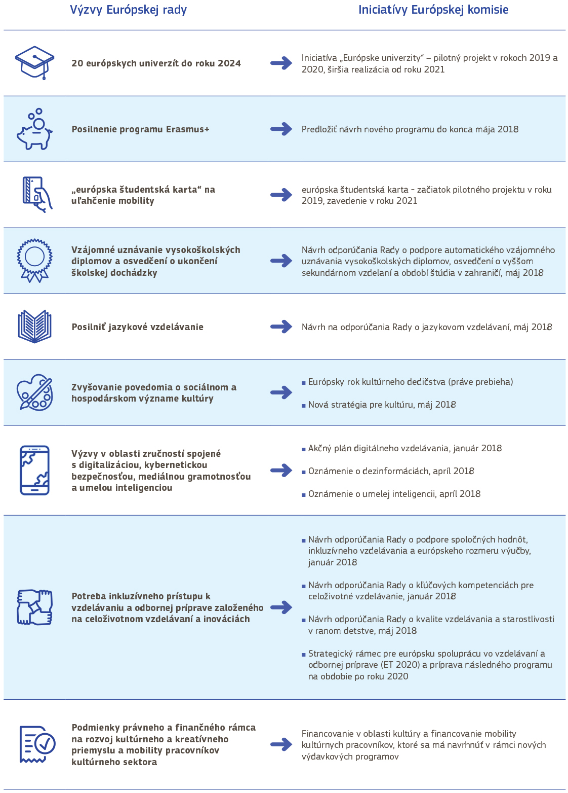

Tieto iniciatívy predstavujú odrazový mostík v procese zameranom na posilnenú Úniu na ceste do Sibiu:
- odrážajú význam, ktorý táto Komisia prikladá investovaniu do mladých ľudí a do ich budúcnosti. V nadväznosti na predchádzajúce opatrenia, najmä na záruku pre mladých ľudí, iniciatívu na podporu zamestnanosti mladých ľudí, iniciatívu na väčšie investovanie do mládeže z decembra 2016, nový program v oblasti zručností pre Európu, iniciatívu Cesta zvyšovania úrovne zručností a Európsky rámec pre kvalitnú a účinnú učňovskú prípravu, tieto iniciatívy poskytnú mladým ľuďom zo všetkých prostredí sľubnejšie vyhliadky do budúcnosti a umožnia im prevziať aktívnejšiu úlohu v európskom projekte,
- budú pomáhať ľuďom, aby mohli zdieľať európsku kultúrnu rozmanitosť a spoločné kultúrne dedičstvo, vďaka čomu budú môcť pociťovať, o čom je európsky projekt, a
- sú súčasťou širšej vízie, ktorou je pracovať na vybudovaní európskeho vzdelávacieho priestoru, ktorý prispeje k podpore mobility, prekonávaniu prekážok brániacich mobilite a cezhraničnej spolupráci, a na základe predchádzajúcich iniciatív k podpore členských štátov pri modernizácii a zlepšovaní ich systémov vzdelávania a odbornej prípravy.
- Práca na vytvorení európskeho vzdelávacieho priestoru

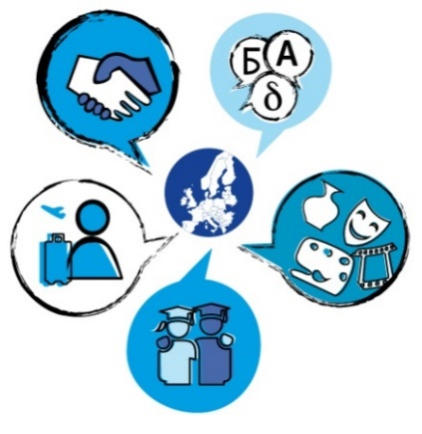
Vo svojom príspevku na stretnutí lídrov v Göteborgu Komisia stanovila víziu vybudovať európsky vzdelávací priestor do roku 2025: „Európa, v ktorej by vzdelávaniu, štúdiu a výskumu nebránili štátne hranice. Kontinent, na ktorom by pobyt v inom členskom štáte – či už kvôli štúdiu, vzdelávaniu alebo práci – bol normou a kde by sa ľudia bežne okrem materčiny dohovorili dvomi ďalšími jazykmi. Kontinent, na ktorom ľudia majú jasnú predstavu o svojej európskej identite, o európskom kultúrnom dedičstve a o jeho rozmanitosti.“
Európsky vzdelávací priestor by mal pomôcť pri dosahovaní troch cieľov:
- podporovať cezhraničnú mobilitu a spoluprácu v oblasti vzdelávania a odbornej prípravy,
- pomáhať pri prekonávaní neopodstatnených prekážok, ktoré sťažujú štúdium, odbornú prípravu alebo prácu v inej krajine, v záujme uplatňovania „voľného pohybu vzdelávajúcich sa osôb“ a vytvorenia skutočného európskeho vzdelávacieho priestoru,
- podporovať členské štáty pri zlepšovaní inkluzívneho charakteru ich systémov vzdelávania a odbornej prípravy založeného na celoživotnom vzdelávaní a inováciách.
Vybudovanie európskeho vzdelávacieho priestoru umožní členským štátom EÚ, aby mohli intenzívnejšie a rýchlejšie realizovať svoje ciele zamerané na zvýšenie kvality, konkurencieschopnosti a inkluzívnosti svojich systémov vzdelávania a odbornej prípravy, a zároveň bude inšpirovať krajiny mimo EÚ, aby nasledovali ich príklad. Bude sa uskutočňovať na základe:
- hlavného programu Erasmus+ a jeho následníckeho programu, ktorý Komisia navrhne koncom mája 2018. Program Erasmus+ je známy tým, že úspešne podporuje vzdelávaciu mobilitu. Existuje silná zhoda, pokiaľ ide o potrebu ďalšieho zintenzívnenia mobility, spolu s posilnenými strategickými partnerstvami a podporou politiky s cieľom podnietiť inovatívnejšie a inkluzívnejšie politiky týkajúce sa vzdelávania, odbornej prípravy a mládeže,
- existujúcej európskej spolupráce vo vzdelávaní a odbornej príprave s jej zameraním na náležité empirické dôkazy, referenčné porovnávanie, výmenu skúseností a vzájomné učenie sa. Keďže tento rámec sa končí v roku 2020, Komisia včas predloží návrhy s cieľom pozdvihnúť túto spoluprácu na ambicióznejšiu úroveň. Nový rámec bude prostriedkom na stanovenie priorít, ktorými sa budú usmerňovať politiky, ako aj prostriedkom na lepšie zacielenie financovania EÚ. Komisia takisto navrhne súbor ukazovateľov a referenčných hodnôt s cieľom poskytnúť dôkazy o tom, ako vzdelávanie a odborná príprava podporujú rozvoj zručností a kompetencií vo všetkých štádiách života.
Hoci program Erasmus+ a budúci rámec pre európsku spoluprácu v oblasti vzdelávania a odbornej prípravy budú fungovať v súčinnosti s cieľom dosiahnuť európsky vzdelávací priestor, budú sa podporovať aj v rámci iných príslušných politík. Únia bude pokračovať v podpore reformného úsilia členských štátov prostredníctvom európskeho semestra a prostredníctvom rôznych výdavkových programov vrátane Európskeho sociálneho fondu; tieto opatrenia budú konkrétnym vyjadrením toho, ako Európa investuje do ľudí a zlepšuje ich životy.
Kompetencie týkajúce sa vzdelávania a odbornej prípravy majú v rukách hlavne členské štáty, pričom Únia má kompetencie na vykonávanie opatrení, ktoré slúžia na podporu, koordináciu alebo doplnenie opatrení členských štátov. Činnosti zacielené na budovanie európskeho vzdelávacieho priestoru tento stav nemenia. Posunú existujúce partnerstvo a spoluprácu na novú, vyššiu a intenzívnejšiu úroveň. Európsky vzdelávací priestor sa bude vzťahovať na vzdelávajúce sa osoby všetkých vekových skupín, bez ohľadu na ich pôvod, na všetky odvetvia, vrátane vzdelávania a starostlivosti v ranom detstve, škôl, odborného vzdelávania a prípravy, vysokoškolského vzdelávania a vzdelávania dospelých.
Na to, aby sa európsky vzdelávací priestor stal skutočnosťou, a v nadväznosti na prvý balík z januára 2018, Komisia dnes predkladá nový súbor konkrétnych politických iniciatív v oblasti vzájomného uznávania, jazykového vzdelávania a vzdelávania a starostlivosti v ranom detstve. Takisto bude pokračovať v oddanej práci v rámci prebiehajúcej spolupráce a programov financovania s cieľom rozvinúť nové činnosti, najmä v súvislosti s európskou študentskou kartou a európskymi univerzitami, ako sa uvádza ďalej.
- Automatické vzájomné uznávanie diplomov a študijných pobytov v zahraničí
Napriek 30 rokom mobility v rámci programu Erasmus+ a značnému pokroku, ktorý sa dosiahol v rámci medzivládneho bolonského procesu v oblasti vysokoškolského vzdelávania, mnohí ľudia sa ešte stále stretávajú s prekážkami, keď žiadajú o formálne uznanie svojej kvalifikácie na terciárnej alebo vyššej sekundárnej úrovni v inom členskom štáte. To isté platí pre študijné pobyty v zahraničí počas terciárneho a sekundárneho vzdelávania. Vedie to k neistote a neodôvodneným prekážkam, ktoré bránia mobilite.
V záujme vyriešenia tohto problému Komisia navrhuje odporúčanie Rady s cieľom zaviesť automatické uznávanie kvalifikácií ako štandardný stav do roku 2025: každé osvedčenie alebo diplom – a výsledky študijných pobytov v zahraničí v trvaní do jedného roka – udelené akreditovanou inštitúciou v rámci Únie by mali byť automaticky uznané na účely ďalšieho vzdelávania vo všetkých členských štátoch. Takýto ambiciózny plán nie je však možné uskutočniť naraz. Potrebný je postupný prístup založený na čoraz významnejšej úlohe zásad zabezpečovania kvality, ktoré vedú k transparentnosti a dôvere potrebnej na automatické uznávanie. Viaceré európske krajiny už novátorsky zavádzajú systémy automatického uznávania. Na základe tejto skúsenosti budú vypracované riešenia na úrovni celej EÚ v úzkej spolupráci s členskými štátmi.
- Lepšie jazykové vzdelávanie
Učenie sa cudzích jazykov je potrebné nielen na pokrytie zručností, ktoré sa vyžadujú v rámci globálneho hospodárstva, zároveň takisto otvára nové perspektívy, posilňuje európske občianstvo a pomáha ľuďom spoznávať iné kultúry. Mnohí študenti v súčasnosti trávia množstvo času štúdiom jazykov, ale príliš mnoho z nich v konečnom dôsledku nevie použiť tieto jazyky v reálnych situáciách. Aj keď väčšina mladých Európanov študuje jeden cudzí jazyk, ich ambícia naučiť sa druhý cudzí jazyk je veľmi nízka.
V tejto súvislosti Komisia navrhuje nový, komplexný prístup k jazykovému vzdelávaniu podporujúci lepšie využívanie jazykovej rozmanitosti Európy v rámci povinnej školskej dochádzky. Cieľom je zabezpečiť, aby sa kompetentnými užívateľmi jazyka stalo viac mladých ľudí a aby okrem vyučovacieho jazyka výučby zvládli dva ďalšie jazyky.
- Európska študentská karta
Na pozadí rastúcej mobility môže európska študentská karta pomôcť znížiť administratívnu záťaž a náklady pre študentov aj vzdelávacie inštitúcie zjednodušením administratívnych postupov pred obdobím mobility, počas neho a po ňom a zároveň bude viditeľným symbolom európskej identity študentov.
Jednou výhodou by bolo, že by bolo možné študentov dôveryhodne identifikovať v akejkoľvek inštitúcii vysokoškolského vzdelávania v rámci Únie, čo by umožnilo bezpečnú elektronickú výmenu informácií súvisiacich so vzdelávaním (tieto údaje môžu zahŕňať aj kredity a akademické záznamy) pri plnom rešpektovaní ochrany osobných údajov a bez toho, aby bolo potrebné vytvoriť dodatočnú IT infraštruktúru. Študentská karta by študentom mohla pomôcť získať prístup k rôznym službám (knižnica, doprava, ubytovanie) ešte pred tým, než pricestujú do inštitúcie v zahraničí. Mohla by predstavovať dôležitý krok pri realizovaní mobility pre všetkých tým, že sa umožní, aby inštitúcie v rámci výmeny mohli vysielať a prijímať viac študentov, aby takéto výmeny prebiehali hladšie a aby sa zvyšovala kvalita mobility študentov.
Na základe existujúcich pilotných projektov financovaných Európskou úniou, ktorých pôsobnosť sa v roku 2019 rozšíri, ako aj na základe ďalších analýz a konzultácií so zainteresovanými stranami má Komisia v úmysle začať postupné zavádzanie európskej študentskej karty do roku 2021 a zároveň preskúmať možnosti rozšírenia karty na študentov v odbornom vzdelávaní a príprave.
- Európske univerzity
Európa má dlhú a hrdú tradíciu univerzít, ktoré spolupracujú aj cez hranice. Hlavnou myšlienkou je pozdvihnúť cezhraničnú spoluprácu na vyššiu úroveň ambícií, kde inštitúcie vysokoškolského vzdelávania, ktoré majú spoločnú víziu a hodnoty, budú rozvíjať spoločné dlhodobé inštitucionálne stratégie zamerané na vzdelávanie, výskum a inovácie špičkovej kvality.
Európske univerzity by mali byť hnacou silou rozvoja vysoko integrovaných a otvorených študijných programov s kombináciou vzdelávacích modulov v rôznych krajinách. Mobilita by mala byť štandardným prvkom na bakalárskom, magisterskom a doktorandskom stupni vzdelávania. Malo by to viesť k vzniku „európskych titulov“ uznávaných v celej Európe.
Tieto európske univerzity sa budú opierať o súbor kľúčových zásad: akákoľvek inštitúcia vysokoškolského vzdelávania v ktoromkoľvek členskom štáte sa bude môcť zúčastniť na základe spravodlivých a vyvážených kritérií. Tieto siete by mali byť geograficky vyvážené a sociálne inkluzívne. Nebude existovať žiadny univerzálny model. Inštitúcie môžu navrhnúť model, ktorý vyhovuje ich potrebám prostredníctvom otvoreného a transparentného prístupu a postupným zvyšovaním úrovne ambícií. V záujme udržateľnosti financovania by európske univerzity mali mať možnosť čerpať tak zo zdrojov EÚ, ako aj z vnútroštátnych zdrojov.
Európske univerzity by sa mali stať kľúčovým prvkom európskeho vzdelávacieho priestoru tým, že budú hnacou silou excelentnosti a budú vzorom pre ďalšie inštitúcie vysokoškolského vzdelávania, pokiaľ ide o osvedčené postupy, čím sa bude postupne zvyšovať medzinárodná konkurencieschopnosť a príťažlivosť európskeho vysokoškolského vzdelávania. Mali by fungovať na základe multidisciplinárnych prístupov a mali by študentom, učiteľom, školiteľom a výskumným pracovníkom umožňovať spoločne vytvárať a využívať znalosti a inovácie. Mohlo by to prispieť k riešeniu významných spoločenských výziev a nedostatku požadovaných zručností, ktorému Európa čelí. Zároveň by sa mohol zvýšiť príspevok inštitúcií vysokoškolského vzdelávania v ich regiónoch, a to najmä ich zapojením do rozvoja a vykonávania stratégií pre inteligentnú špecializáciu.
Cieľom Komisie je podporiť vznik aspoň dvadsiatich európskych univerzít do roku 2024. Uvedenie takejto ambicióznej myšlienky do praxe si však vyžaduje čas na dôkladnú prípravu a dostatočné zdroje. V počiatočnej fáze Komisia úzko spolupracuje s členskými štátmi a zainteresovanými stranami na vypracovaní koncepcie. Navrhne, aby sa pilotné projekty začali v roku 2019 a 2020 v rámci programu Erasmus+ a aby boli v plnej miere zavedené od roku 2021. Na základe týchto pilotných projektov a mapovania existujúcich sietí Komisia preskúma a bude konzultovať so zainteresovanými stranami možnosť stanovenia osobitného právneho štatútu európskych univerzít do roku 2025.
Európske univerzity
- siete existujúcich univerzít budované zdola nahor
- vzdelávanie, výskum a inovácie špičkovej kvality
- multidisciplinárny prístup
- geografická vyváženosť
- najmenej 20 európskych univerzít do roku 2024
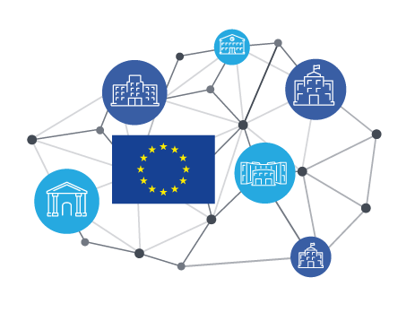
- prvé pilotné projekty v roku 2019 prostredníctvom programu Erasmus+

Okrem toho Škola európskej a nadnárodnej správy vecí verejných zriadená v rámci Európskeho univerzitného inštitútu vo Florencii v roku 2017 posilní svoju činnosť, a to aj rozvojom partnerstiev s prepojenými inštitúciami. S cieľom poskytovať odborné vzdelávanie pre manažérov z verejného a zo súkromného sektora a z organizácií občianskej spoločnosti.
Budú sa rozvíjať aj ďalšie opatrenia na podporu prístupu k vzdelávaniu a odbornej príprave na základe celoživotného vzdelávania a inovácií. Napríklad, na podporu inovácií a konkurencieschopnosti je nevyhnutné poskytovanie kvalitných technických a osobitných odborných zručností. Na tento účel Komisia navrhne, aby sa podporovalo zriaďovanie centier excelentnosti odborného vzdelávania a prípravy. Tieto centrá by mali spájať poskytovateľov odbornej prípravy v jednotlivých členských štátoch, uľahčovať spoluprácu vrátane spolupráce so zainteresovanými stranami a mali by sa snažiť o rozvoj kvalitných učebných osnov a kvalifikácií zameraných na potreby odvetvových zručností. Mali by pôsobiť ako hnacia sila pre excelentnosť a inovácie a presadzovať proaktívnu úlohu odborného vzdelávania a prípravy v rámci miestneho a regionálneho hospodárskeho rozvoja, a zároveň môžu pôsobiť ako podnikateľské inkubátory a katalyzátory investícií.
Všetky tieto osobitné opatrenia sú prepojené.
Každé opatrenie má svoju úlohu pri dosahovaní celkového ambiciózneho cieľa, ktorým je vybudovanie európskeho vysokoškolského priestoru. Rôzne iniciatívy dovedna budú vytvárať synergie, napríklad:
- mobilita a jazykové vzdelávanie sa vzájomne posilňujú: dobrá znalosť cudzích jazykov zvyšuje záujem o štúdium v zahraničí; štúdium v cudzine zlepšuje jazykové zručnosti,
- štúdium jazykov prispieva k lepšiemu chápaniu iných kultúr, ako aj vlastnej identity,
- centrá excelentnosti odborného vzdelávania a prípravy budú vytvárať synergie s univerzitami, čím budú spoločne prispievať k zabezpečeniu súboru zručností potrebných na podporu inovácií a konkurencieschopnosti,
- automatické vzájomné uznávanie diplomov a období štúdia uľahčuje ďalšie vzdelávanie v zahraničí a zvyšuje záujem o mobilitu a záujem ľudí o jazykové vzdelávanie,
- väčší počet mobilných účastníkov programu Erasmus+ sa dá ľahšie zvládnuť inteligentným využívaním digitálnych riešení a zjednodušení, čo je jedným z cieľov európskej študentskej karty,
- európske univerzity by mali byť kľúčovým prvkom smerom k európskemu vzdelávaciemu priestoru tým, že posunú cezhraničnú spoluprácu na novú, vyššiu úroveň, budú podporovať mobilitu študentov a učiteľov a jazykové vzdelávanie, pričom budú slúžiť ako urýchľovače automatického uznávania diplomov.
- Závery a výhľad do budúcnosti
Únia stavia mládež, vzdelávanie, odbornú prípravu a kultúru na popredné miesto vo svojom politickom programe, najmä od stretnutia lídrov v Göteborgu a od zasadnutia Európskej rady v decembri 2017. V Agende lídrov sa predpokladá zhodnotenie situácie na samite v Sibiu v roku 2019. Prostredníctvom balíkov prijatých v januári 2018 a dnes Komisia predkladá ambiciózny súbor opatrení na podporu členských štátov v ich úsilí na posilnenie odolnosti ľudí vo svete rozmanitosti, mobility, migrácie, globalizácie a technologických zmien. Komisia bude pokračovať vo svojej práci v partnerstve s Radou a členskými štátmi, najmä:
- prácou na vybudovaní európskeho vzdelávacieho priestoru, vďaka čomu sa uľahčí mobilita a cezhraničná spolupráca, podporia sa reformy a dostupné nástroje a programy sa využijú v plnom rozsahu. Toto sa dosiahne prostredníctvom:
- predloženia návrhu na silnejší a inkluzívnejší následnícky program programu Erasmus+ a návrhu na pokračovanie Európskeho zboru solidarity,
- predloženia do roku 2020 návrhov na modernizáciu a posilnenie spolupráce na úrovni EÚ v oblasti vzdelávania a odbornej prípravy s cieľom podporiť lepšie vzájomné učenie sa a národné reformné úsilie,
- pokračujúcej úzkej spolupráce s členskými štátmi a Radou s cieľom zabezpečiť inkluzívny prístup k vzdelávaniu a odbornej príprave na základe celoživotného vzdelávania a inovácií,
- riešením podmienok právneho a finančného rámca na rozvoj kultúrneho a kreatívneho priemyslu a mobility pracovníkov v kultúrnom a kreatívnom sektore.
Posilnenie rozmeru mládeže, vzdelávania, odbornej prípravy a kultúry v európskom projekte pomôže vybudovať Úniu, ktorá ľudí posilňuje, ktorá si je vedomá svojich výsledkov a dôveruje si, pokiaľ ide o riešenie budúcich výziev:
- Úniu, ktorá je bližšie k svojim občanom, ktorá reaguje na ich obavy a napĺňa ich očakávania,
- Úniu, ktorá objasňuje, čo európsky projekt znamená: mier, bezpečnosť, slobodu, demokraciu, rovnosť, právny štát, solidaritu a vzájomný rešpekt, otvorené trhy, udržateľný rast a sociálne začlenenie a spravodlivosť,
- Úniu, ktorá zvyšuje informovanosť o kultúrnej rozmanitosti a posilňuje pocit spolupatričnosti Európanov.
Lídri budú vychádzať z diskusií v Göteborgu a z opatrení, ktoré požadovala Európska rada na svojom zasadnutí v decembri 2017, a na stretnutí v Sibiu budú v pozícii, ktorá im umožní využiť vzdelávanie a kultúru na položenie základov jednotnejšej, silnejšej a demokratickejšej Únie.

Biela kniha o budúcnosti Európy: Úvahy a scenáre pre štáty EÚ-27 k vývoju do roku 2025 [COM(2017) 2025].
Pilier sociálnych práv vychádza z predchádzajúcich iniciatív zameraných na dosiahnutie sociálnejšej Európy vrátane Charty základných práv EÚ.
„Každý má právo na kvalitné a inkluzívne vzdelávanie, odbornú prípravu a celoživotné vzdelávanie, aby si udržal a získal zručnosti, ktoré mu umožnia plne sa zapojiť do života spoločnosti a úspešne zvládať zmeny postavenia na trhu práce.“ Zdroj: Vyhlásenie Európskeho piliera sociálnych práv (2017/C 428/09).
http://www.consilium.europa.eu/en/press/press-releases/2017/03/25/rome-declaration/pdf
V oznámení Komisie s názvom Investovanie do európskej mládeže sa uvádza prehľad týchto opatrení [COM(2016) 940].
Závery Rady o strategických perspektívach pre európsku spoluprácu v oblasti mládeže po roku 2018, máj 2017.
Pozri tiež oznámenie Komisie s názvom Rozvoj škôl a excelentná výučba: kľúč pre výborný štart do života [COM(2017) 248] a oznámenie Komisie o novom programe EÚ pre vysokoškolské vzdelávanie [COM(2017) 247].
Oznámenie Komisie o posilňovaní európskej identity vzdelávaním a kultúrou [COM(2017) 673].
Komisia predložila akčný plán digitálneho vzdelávania [COM(2018) 22], návrh na odporúčanie Rady o podpore spoločných hodnôt, inkluzívneho vzdelávania a európskeho rozmeru výučby [COM(2018) 23] a návrh na odporúčanie Rady o kľúčových kompetenciách pre celoživotné vzdelávanie [COM(2018) 24]. V apríli 2018 Komisia ďalej predložila oznámenie o dezinformáciách [COM(2018) 236] a oznámenie o umelej inteligencii [COM(2018) 237].
Na základe návrhu Európskej komisie Európska rada rozhodla o usporiadaní európskeho summitu v rumunskom Sibiu v máji 2019. Cieľom je zhodnotiť vývoj v oblastiach stanovených v Agende lídrov a pripraviť budúcnosť Európskej únie s 27 členskými štátmi.
Odporúčanie Rady z 22. apríla 2013 o zavedení záruky pre mladých ľudí.
Závery Európskej rady zo 7. – 8. februára 2013.
Tento balík zahŕňal tieto oznámenia Komisie: Investícia do európskej mládeže [COM(2016) 0940], Európsky zbor solidarity [COM(2016) 0942] a Zlepšiť a zmodernizovať vzdelávanie [COM (2016) 0941].
Oznámenie Komisie Nový program v oblasti zručností pre Európu: Spolupráca na posilnení ľudského kapitálu, zamestnateľnosti a konkurencieschopnosti [COM(2016) 0381].
Odporúčanie Rady s názvom Cesty zvyšovania úrovne zručností: nové príležitosti pre dospelých (2016/C484/01).
Odporúčanie Rady týkajúce sa európskeho rámca pre kvalitnú a účinnú učňovskú prípravu (2018/C153/01).
Vrátane tých, ktoré sa uvádzajú v oznámeniach Komisie z mája 2017, a to v oznámení s názvom Rozvoj škôl a excelentná výučba: kľúč pre výborný štart do života [COM(2017) 248] a v oznámení o novom programe EÚ pre vysokoškolské vzdelávanie [COM(2017) 0247].
Sú to napríklad dohody v severskom a baltskom regióne a v regióne Benelux.
Projekty podporované prostredníctvom programu Erasmus+ a Nástroja na prepájanie Európy: https://ec.europa.eu/inea/en/connecting-europe-facility/cef-telecom.
Pozri oznámenie Komisie s názvom Posilňovanie inovácie v regiónoch Európy: stratégie pre odolný, inkluzívny a udržateľný rast [COM(2017) 0376].
Existuje veľa dobrých príkladov nadnárodných sietí, ako aj iniciatív EÚ, ako napr. spoločné magisterské štúdiá Erasmus Mundus, akcie Marie Skłodowskej-Curie a Európsky inovačný a technologický inštitút. Komisia onedlho uverejní výsledky zmapovania existujúcich modelov spolupráce medzi európskymi vysokoškolskými inštitúciami, pričom označí hnacie sily a prínosy týchto typov spolupráce, identifikuje výzvy a navrhne možné riešenia.
Pozri poznámku pod čiarou č. 9.

